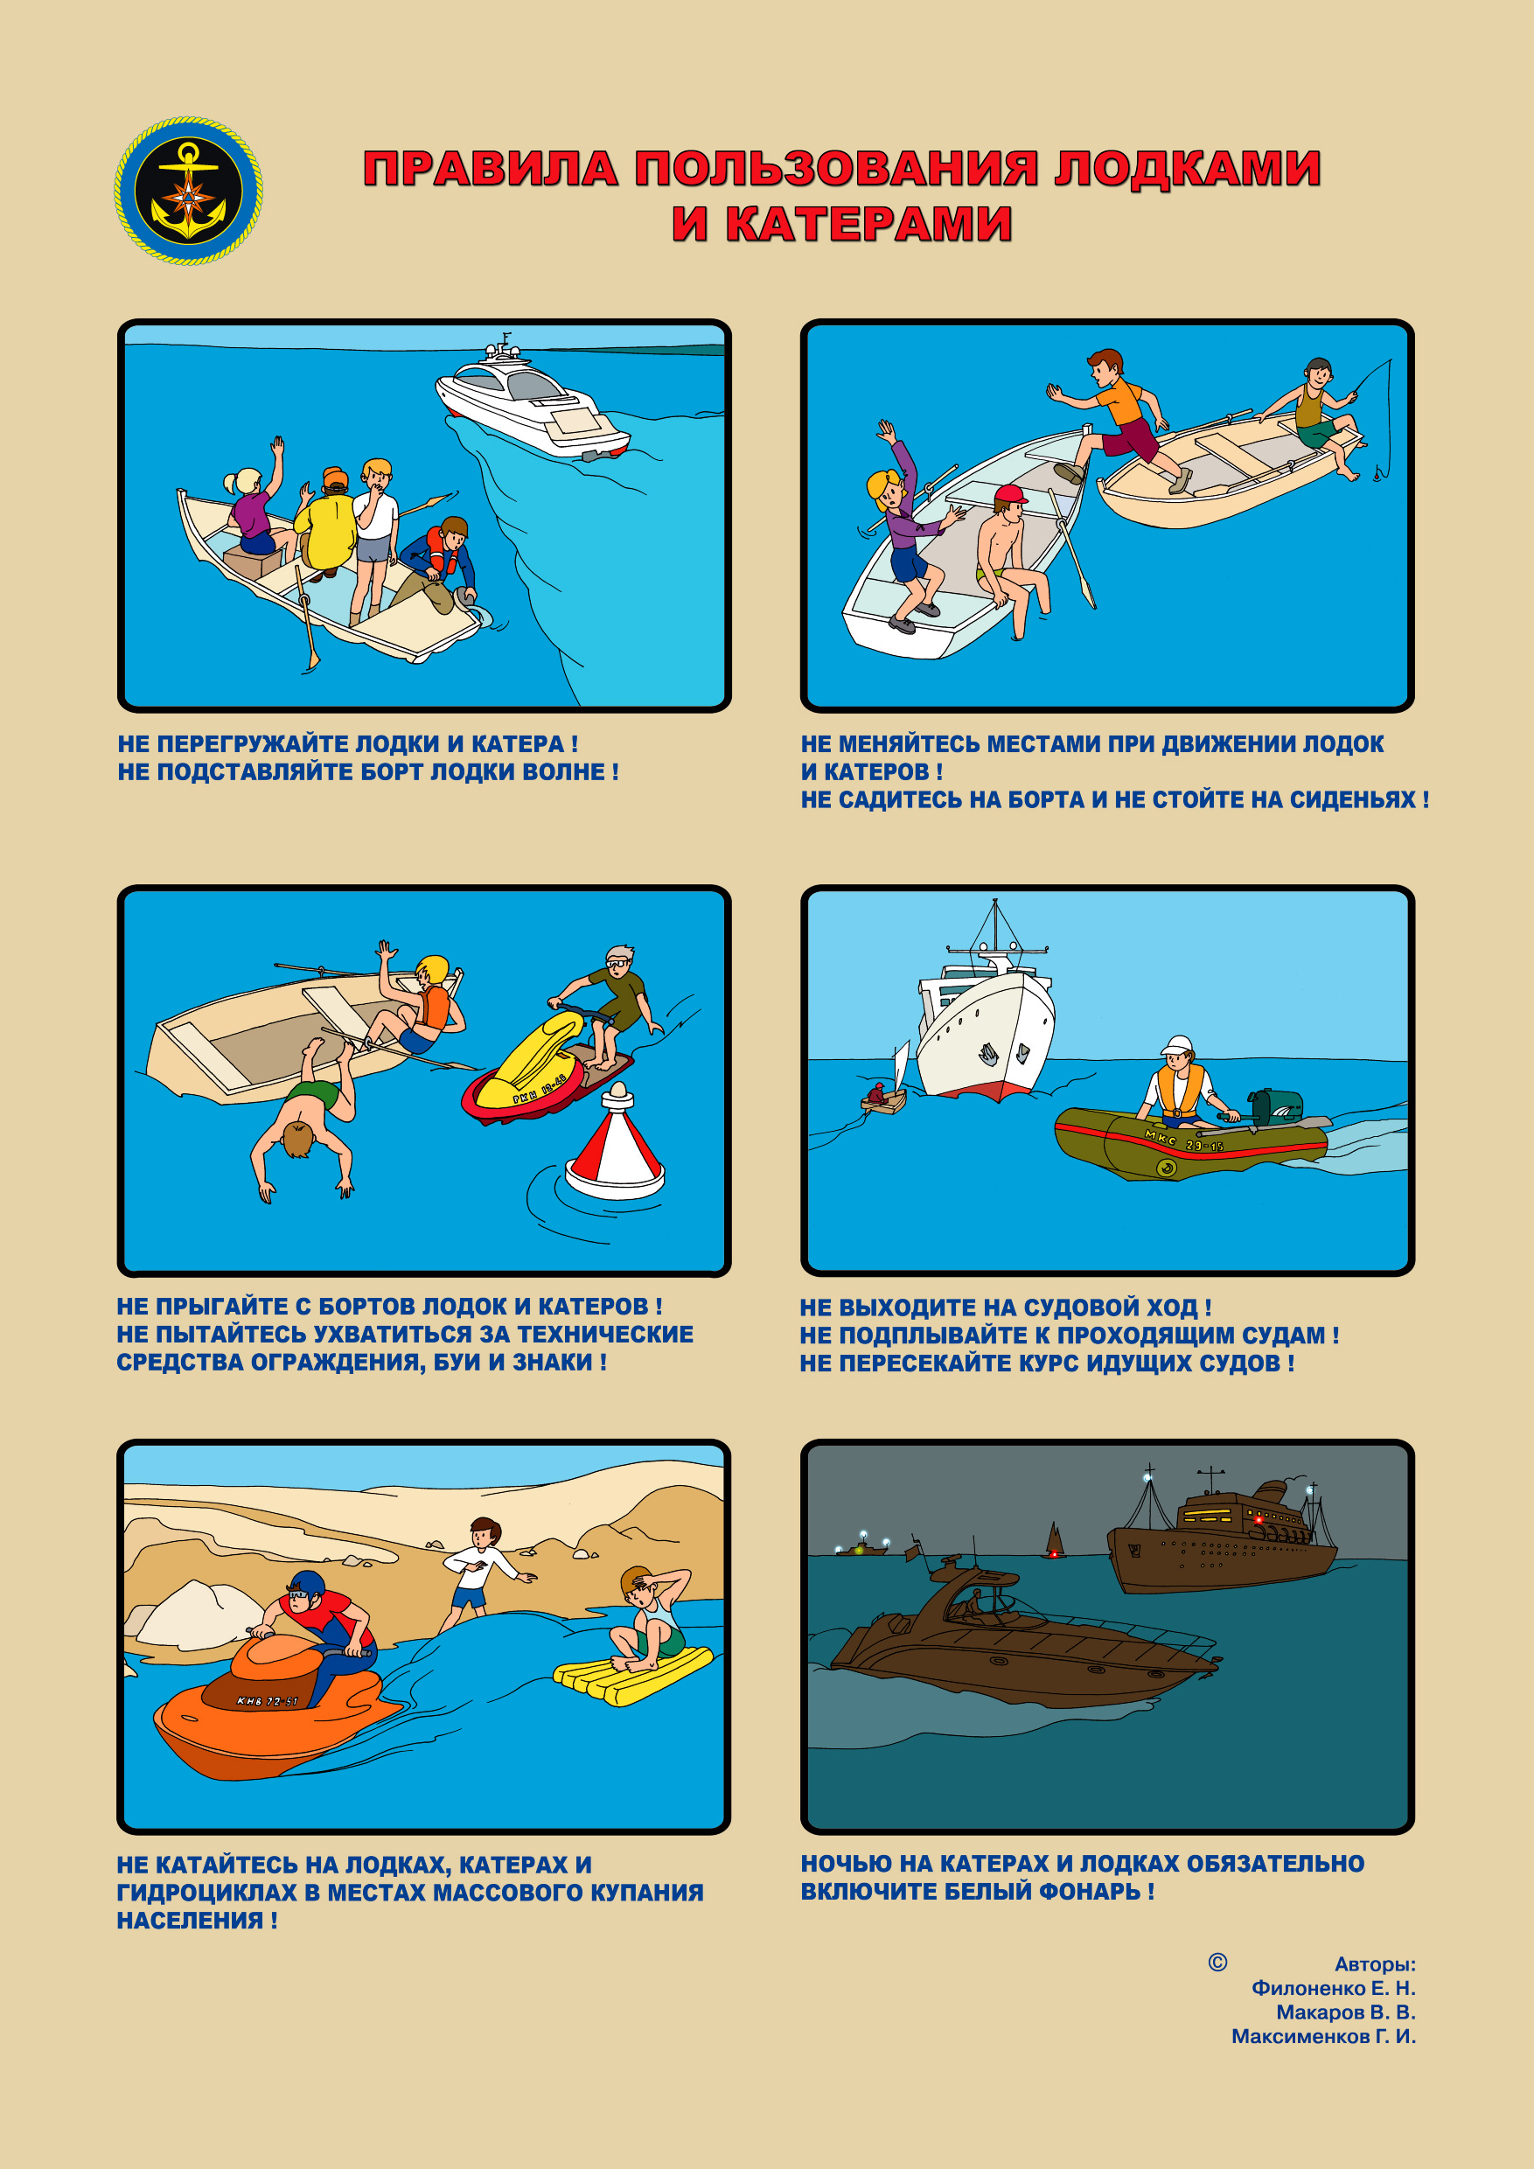

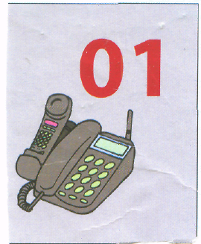
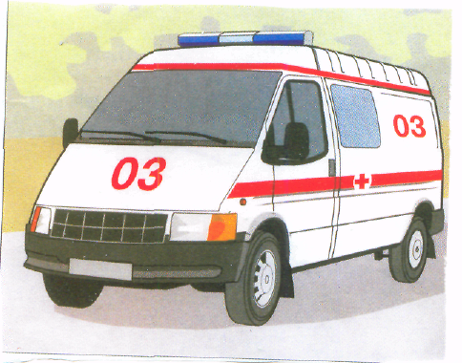

ЕДИНАЯ
СЛУЖБА
СПАСЕНИЯ
ПРАВИЛА ПОЛЬЗОВАНИЯ ЛОДКАМИ И КАТЕРАМИ
ГИМС МЧС России ПРЕДУПРЕЖДАЕТ: Пренебрежение Правилами охраны жизни людей на водных объектах ОПАСНО для Вашей жизни!
МЫ ПЕРВЫМИ ПРИДЕМ ВАМ НА ПОМОЩЬ!
Телефон ГИМС МЧС России по _______________________
Телефон ЦУКС МЧС России по _______________________

